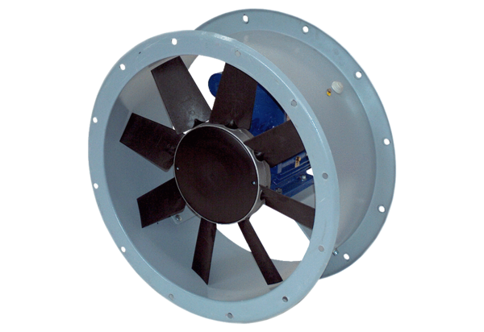Axiální potrubní ventilátor DAR 80/6-1 ExObsah dodávky: 1 kusSortiment: C
Typové číslo: 0073.0357Výrobce: MAICO

